Министерство образования и науки Российской Федерации
Федеральное агентство по образованию
Государственное образовательное учреждение
Высшего профессионального образования
«Комсомольский – на – Амуре государственный технический университет»
Кафедра «Технология переработки нефти и газа»

КАТАЛИТИЧЕСКИЕ ПРОЦЕССЫ ПЕРЕРАБОТКИ
НЕФТЯНОГО СЫРЬЯ
Методические указания к лабораторным работам по курсу «Технология нефти и переработки газа»
для студентов специальности 240403 «Химическая технология природных энергоносителей и углеродных материалов».

Комсомольск – на – Амуре 2010
УДК 665.63./.64(076.5)

Каталитические процессы переработки нефтяного сырья : методические указания к лабораторным работам по курсу «Технология нефти и переработки газа» / сост. : А.В. Кириллов. – Комсомольск - на – Амуре : ГОУВПО «КнАГТУ», 2009. – 32 с.

Приведены сведения по основным каталитическим и гидрокаталитическим процессам переработки нефтяного сырья. Рассмотрены методики выполнения лабораторных работ по исследованию рассматриваемых процессов.
Предназначены для студентов специальности 240403 «Химическая технология природных энергоносителей и углеродных материалов».

Печатается по постановлению редакционно–издательского совета ГОУВПО «Комсомольский – на – Амуре государственный технический университет».

Согласованно с патентно – информационным отделом.

Рецензент В.В. Петров
О.Г. Шакирова
1 ОСНОВНЫЕ СВЕДЕНИЯ

1.1 Каталитического крекинга

Процесс каталитического крекинга является основным процессом, направленным на углубление переработки нефти как за рубежом, так и в России. Целевым назначением процесса является получение высококачественного компонента автобензина с октановым числом 85-93 (ИМ).
Основным сырьем современных промышленных установок каталитического крекинга являются атмосферные и вакуумные дистилляты первичной перегонки нефти. В зависимости от фракционного состава дистиллятное сырье можно отнести к одной из следующих групп.
Первая группа — легкое сырье. К этой группе относятся дистилляты первичной перегонки нефти (керосино-газойлевые и легкие вакуумные погоны). Вторая группа — тяжелое дистиллятное сырье. К этой группе относятся вакуумные дистилляты, выкипающие при температурах от 300 до 560 °С, а также сырье вторичного происхождения, получаемое на установках термического крекинга и коксования. Третья группа — остаточное сырье — мазуты, деасфальтизаты, тяжелые продукты других термокаталитических и термических процессов.
Соединения, содержащиеся в сырье крекинга, можно условно разделить на компоненты, вызывающие только повышенное коксоотложение на катализаторе, и на компоненты, вызывающие обратимое или необратимое дезактивирование катализатора. К первым относятся полициклические ароматические углеводороды и смолы. К компонентам, дезактивирующим катализатор, относятся азотистые и сернистые соединения, а также тяжелые металлы.
При каталитическом крекинге образуется значительное количество газа, богатого пропан-пропиленовой и бутан-бутиленовой фракциями (сырье для производства различных высокооктановых эфиров, алкилатов и других ценных компонентов моторного топлива). Установки каталитического крекинга являются также поставщиком сырья для химической промышленности: из газойлей крекинга получают сажевое сырье и нафталин, тяжелый газойль может служить сырьем для производства высококачественного «игольчатого» кокса.
Каталитический крекинг — типичный пример гетерогенного катализа. Реакции протекают на границе двух фаз: твердой (катализатор) и паровой или жидкой (сырье). При каталитическом крекинге протекают реакции деструкции, алкилирования, изомеризации, ароматизации, полимеризации, гидрогенизации и деалкилирования углеводородов.
В результате следует отметить самые существенные особенности каталитического крекинга:
- избирательное протекание процесса с малым образованием С₁ и С₂-содержаших осколков;
- ясно выраженную изомеризацию углеродного скелета и кратных связей в молекулах олефинов;
- значительное насыщение С=С-связей (особенно у изомери- зованных олефинов с высокой молекулярной массой);
- большое количество ароматических и изопарафиновых углеводородов; 5) большее, чем при термическом крекинге коксообразование;
- значительные выходы бензина с высоким октановым числом (80-81 ММ).
Реакции крекинга углеводородов всех классов, которые встречаются в исходном сырье, могут быть представлены схемой, изображенной на рисунке 1.

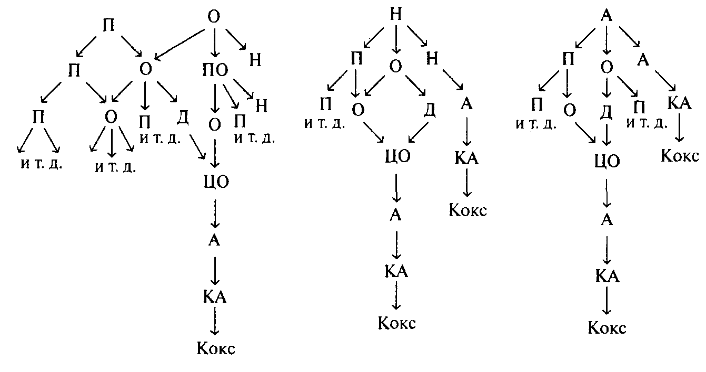
П - парафиновые углеводороды; О - олефины; Н - нафтеновые углеводороды; А - ароматические углеводороды;
ПО - полимеризованные олефины; ЦО - циклические олефины;
Д - диены; КА - конденсированные ароматические углеводороды.
Рисунок 1 – Схема протекания реакций крекинга углеводородов

Для крекинга применяются алюмосиликатные катализаторы. Это искусственно полученные твердые высокопористые вещества с сильно развитой внутренней поверхностью.
Современные катализаторы крекинга содержат в своем составе 3 - 20 % масс. цеолита, равномерно распределенного в матрице. Цеолиты представляют собой алюмосиликаты с трехмерной кристаллической структурой следующей общей формулы:

${\text{Me}}_{\frac{2}{n}}O⋅{\text{Al}}_{2}O_{3}⋅{\text{xSiO}}_{2}⋅{\text{yH}}_{2}O$ (1)

где n - валентность катиона Me;
х - мольное отношение SiO₂/AI₂O₃;
y - число молей воды.
Температура каталитического крекинга и время контакта сырья и катализатора являются основными факторами, определяющими результаты крекинга.
Наиболее важным параметром следует считать температуру процесса, с повышением которой при постоянной конверсии сырья выход бензина несколько снижается. Значительно увеличивается выход сухого газа и бутан-бутиленовой фракции, заметно уменьшается выход кокса и практически неизменным остается выход циркулирующего газойля.
Повышение температуры реакции преимущественно влияет на октановое число тяжелых бензинов и в меньшей мере — на октановое число легких бензинов, что определяется значительным содержанием олефиновых и ароматических углеводородов в тяжелых бензинах при глубоких видах крекинга.
Типичным для промышленных систем крекинга является температурный интервал 450-550 °С.
При увеличении массовой скорости подачи сырья наблюдается снижение выхода газа и кокса во всем диапазоне температур, выход же бензина снижается при температурах процесса 460-490 °С и возрастает при 510-590 °С.
Существенное значение имеет также кратность циркуляции катализатора, являющегося одновременно теплоносителем, вносящим в зону реакции основную часть тепла, необходимого для нагрева сырья до температуры крекинга и компенсации эндотермического эффекта процесса.

1.2 Каталитический риформинг

Основное назначение процесса - получение высокооктанового компонента товарных автомобильных топлив из низкооктановых тяжелых бензинов за счет их ароматизации. Еще одним стимулом к развитию каталитического риформинга является потребность химической промышленности в моноциклических ароматических углеводородах - бензоле, толуоле, ксилолах, этилбензолс. Основными продуктами, производство которых базируется на этих углеводородах, являются синтетический каучук, моющие средства, волокна, пластмассы и многие другие ценные материалы. Важным достоинством риформинга является возможность производства дешевого водородсодержащего газа для гидрогенизационных процессов.
Важнейшим этапом развития каталитического риформинга явился переход от оксидных молибденовых к платиновым, а затем платинорениевым катализаторам.
В связи с появлением новых би- и полиметаллических катализаторов были разработаны высокопористые носители с малой насыпной плотностью и малым размером частиц катализатора. С уменьшением размера частиц облегчается доступ к внутренней поверхности носителя.
Основные реакции каталитического риформинга - дегидрирование шестичленных нафтенов и дегидроциклизация парафинов - протекают со значительным поглощением тепла. Теплота реакций изомеризации невелика, что же касается гидрокрекинга, то он протекает с выделением тепла и таким образом частично компенсирует затрату тепла на основные реакции ароматизации.
Для получения высокооктановых бензинов используют сырье широкого фракционного состава. Каталитическому риформингу подвергают бензины различного происхождения, но пределы их выкипания бывают обычно строго обусловлены.
Решающее влияние на выход ароматических углеводородов из узких бензиновых фракций наряду с фракционным составом сырья оказывает концентрация в нем нафтеновых углеводородов.
Содержание серы в сырье должно быть минимальным. Особенно чувствительны к сере платинорениевые катализаторы. Ограничивается также содержание азота и влаги. Присутствие сернистых соединений в сырье влияет в основном на дегидрирующую способность катализатора и мало на изомеризующую способность.
Реакции ароматизации являются высокотемпературными. Риформинг проводят при температурах 470-520 °С на платинорениевом и при 480-530 °С на платиновом катализаторах.
С увеличением температуры октановое число катализата и концентрация ароматических углеводородов в нем возрастают. Однако при этом уменьшается выход жидкого продукта (катализата). Это имеет практическое значение в том случае, когда процесс направлен на получение ароматических углеводородов.
Увеличение парциального давления водорода усиливает его гидрирующее действие, что препятствует ароматизации сырья. Однако высокое парциальное давление водорода необходимо для насыщения непредельных углеводородов, образующихся в побочных реакциях крекинга, и подавления коксообразования. При давлениях 3-4 МПа коксообразование подавляется в такой степени, что установки риформинга со стационарным слоем катализатора могут работать без его регенерации практически более 1 года. Применение би- и полиметаллических катализаторов позволяет проведение процесса при 1,5-2,0 МПа без регенерации катализатора в течение 1 года.
В зависимости от качества сырья, активности катализатора и глубины процесса выявляется необходимая на практике кратность циркуляции водородсодержащего газа. Средние мольные отношения циркулирующего водородсодержащего газа и сырья находятся в пределах от (6-10):1, что отвечает кратности циркуляции от 900 до 1500 нм³ газа на 1 м³ жидкого сырья.

1.3 Каталитическая изомеризация

Целевым назначением процессов каталитической изомеризации является получение высокооктановых изокомпонентов автобензинов или сырья нефтехимии, прежде всего изопентана для синтеза изопренового каучука.
В качестве сырья используются низкооктановые компоненты нефти - фракции н.к. - 62 °С и рафинаты каталитического риформинга, содержащие в основном н-пентаны и н-гексаны. Это сырье (а также фракции С₅ и С₆, получаемые с ГФУ) изомеризуется в среде водорода в присутствии бифункциональных катализаторов. Высокие детонационная стойкость и испаряемость продуктов изомеризации углеводородов С₅ и С₆ обусловливают их исключительную ценность в качестве низкокипящих высокооктановых компонентов неэтилированных автобензинов.
В современных бифункциональных катализаторах изомеризации
н-алканов в качестве металлического компонента используются платина и палладий, а в качестве носителя - фторированный или хлорированный оксид алюминия, а также алюмосиликаты или цеолиты, внесенные в матрицу оксида алюминия. Алюмоплатиновые фторированные катализаторы позволяют осуществить процесс изомеризации при 360-420 °С и называются высокотемпературными. Металл-цеолитные катализаторы используются при 230 - 380 °С и названы среднетемпературными. Алюмоплатиновые катализаторы, промотированные хлором применяют при 100 - 200 °С и названы низкотемпературными.
Наибольшее распространение в нефтепереработке получили низко- и высокотемпературные процессы изомеризации н-парафинов С₄ - С₆ на основе алюмоплатиновых катализаторов, промотированных хлором или фтором.
На протекание процесса влияние оказывают следующие технологические параметры: температура, давление, объемная скорость подачи сырья.
С повышением температуры скорость реакции изомеризации возрастает до ограничиваемого равновесием предела. Дальнейшее повышение температуры приводит лишь к усилению реакций гидрокрекинга с образованием легких газов. При этом возрастает расход водорода, а выход изомеров снижается.
Повышение давления при прочих идентичных условиях снижает глубину, но повышает селективность изомеризации. Увеличение парциального давления водорода снижает скорость дезактивации катализатора в результате торможения коксообразования. Однако повышение давления свыше 4 МПа нецелесообразно, так как при этом коксообразование практически не меняется.
При постоянной степени превращения объемная скорость и температура оказывают антибатное влияние на скорость изомеризации. Для увеличения объемной скорости вдвое требуется повышение температуры процесса примерно на 8-11 °С.

1.4 Гидргогенизационные процессы

Моторные топлива подвергают гидроочистке с целью удаления гетероорганических соединений серы, азота, кислорода, мышьяка, галогенов, металлов и гидрирования непредельных углеводородов, тем самым улучшения эксплуатационных их характеристик. Гидроочистка позволяет уменьшить коррозионную агрессивность топлив и их склонность к образованию осадков, уменьшить количество токсичных газовых выбросов в окружающую среду. Глубокую гидроочистку бензиновых фракций проводят для защиты платиновых катализаторов риформинга от отравления неуглеводородными соединениями. В результате гидрообессеривания вакуумных газойлей - сырья каталитического крекинга - повышаются выход и качество продуктов крекинга и значительно сокращается загрязнение атмосферы окислами серы.
Нефтяные масла подвергают неглубокому гидрообессериванию с целью осветления и снижения их коксуемости, кислотности и эмульгируемости.
Используемые в промышленных гидрогенизационных процессах катализаторы являются сложными композициями, и в их состав входят, как правило, следующие компоненты:
- металлы VIII группы: Ni, Со, Pt, Pd, иногда Fe;
- окислы или сульфиды VI группы: Mo, W, иногда Сг;
- термостойкие носители с развитой удельной поверхностью и высокой механической прочностью, инертные или обладающие кислотными свойствами (оксиды алюминия, кремния, магния и синтетические аморфные алюмосиликаты, цеолиты, магний- и цирконийсиликаты, фосфаты соответственно).
Катализаторы на вышеперечисленных носителях, содержащие металлы VI и VIII групп, являются полифункциональными.
На процесс гидрооблагораживания сильное влияние оказывает состав сырья или его тип. В таблице 1 приведены основные параметры процесса гидрооблагораживания в зависимости от исходного сырья.
Температура, объемная скорость сырья и давление оказывают влияние на скорость и глубину гидрогенолиза гетеропримесей., Для каждого вида сырья и катализатора существует свой оптимальный интервал режимных параметров (см. таблицу 1).
При повышении общего давления процесса растет парциальное давление водорода. На этот параметр влияет и кратность циркуляции ВСГ и концентрация в нем водорода, ее составляющая в промышленных условиях от 60 до 90 % об. Чем выше концентрация водорода в ВСГ, тем ниже может быть кратность циркуляции.
Кратность циркуляции ВСГ влияет также на долю испаряющегося сырья и продолжительность контакта сырья с катализатором. В реакторах установок гидрообессеривания и гидрокрекинга высококипящих фракций с повышенным содержанием гетеропримесей предусматривается отвод тепла реакций подачей охлажденного ВСГ через распределительные устройства между слоями катализатора.

Таблица 1 - Усредненные показатели работы современных промышленных
установок гидрооблагораживания различных видов сырья
Показатель | Бензин (керосин) | Дизельное топливо | Вакуумный газойль | Нефтяные остатки
Температура, ⁰С | 300-400 | 340-400 | 380-410 | 380-410
Давление, МПа | 1,5-2,0 | 2,5-4,0 | 4,0-5,0 | 7,0-15,0
Объемная скорость  подачи сырья, ч⁻¹ | 5,0-10,0 | 3,5-5,0 | 1,0-2,0 | 0,5-1,0
Циркуляция  водородсодержащего газа, м³/м³ | 150 | 200 | 500 | До 1000
Остаточное содержание серы, % | 0,0001 | 0,1-0,2 | 0,1-0,5 | 0,3-0,5
Степень обессеривания, % | 99 | 92-97 | 85-95 | 70-75

1.5 Процесс каталитического гидрокрекинга

Гидрокрекинг - каталитический процесс переработки нефтяных дистиллятов и остатков при умеренных температурах и повышенных давлениях водорода на полифункциональных катализаторах, обладающих гидрирующими и кислотными свойствами (а в процессах селективного гидрокрекинга - и ситовым эффектом).
Гидрокрекинг позволяет получать с высокими выходами широкий ассортимент высококачественных нефтепродуктов (сжиженных газов С₃ - С₄, бензина, реактивного и дизельного топлив, компонентов масел) практически из любого нефтяного сырья путем подбора соответствующих катализаторов и технологических условий, является одним из экономически эффективных, гибких и наиболее углубляющих нефтепереработку процессов.
В современной нефтепереработке реализованы следующие типы промышленных процессов гидрокрекинга:
- гидрокрекинг бензиновых фракций с целью получения легких изопарафиновых углеводородов, представляющих собой ценное сырье для производства синтетического каучука, высокооктановых добавок к автомобильным бензинам;
- селективный гидрокрекинг бензинов с целью повышения октанового числа, реактивных и дизельных топлив с целью понижения температуры их застывания;
- гидродеароматизация прямогонных керосиновых фракций и газойлей каталитического крекинга с целью снижения содержания в них ароматических углеводородов;
- легкий гидрокрекинг вакуумных газойлей с целью облагораживания сырья каталитического крекинга с одновременным получением дизельных фракций;
- гидрокрекинг вакуумных дистиллятов с целью получения моторных топлив и основы высокоиндексных масел;
- гидрокрекинг нефтяных остатков с целью получения моторных топлив, смазочных масел, малосернистых котельных топлив и сырья для каталитического крекинга.
Катализаторы гидрокрекинга состоят из следующих трех компонентов: кислотного, дегидро-гидрирующего и связующего, обеспечивающего механическую прочность и пористую структуру.
В качестве кислотного компонента, выполняющего крекирующую и изомеризующую функции, используют твердые кислоты, входящие в состав катализаторов крекинга: цеолиты, алюмосиликаты и оксид алюминия. Для усиления кислотности в катализатор иногда вводят галоген.
Гидрирующим компонентом обычно служат те металлы, которые входят в состав катализаторов гидроочистки: металлы VIII (Ni, Со, иногда Pt или Pd) и VI групп (Мо или W). Для активирования катализаторов гидрокрекинга используют также разнообразные промоторы: рений, родий, иридий, редкоземельные элементы и др. Функции связующего часто выполняет кислотный компонент (оксид алюминия, алюмосиликаты), а также оксиды кремния, титана, циркония, магний- и цирконийсиликаты.
Значительно лучшие результаты гидрокрекинга достигаются при использовании катализаторов с высокой кислотной и оптимальной гидрирующей активностями, достоинства которых применительно к промышленным видам сырья заключаются в следующем:
- низок выход парафинов C₁ - С₃ и особенно метана и этана;
- бутановая фракция содержит 60-80 % изобутана;
- пентановая и гексановая фракции на 90-96 % состоят из изомеров. Циклопарафины С₆ содержат около 90 % метилциклопентана. В результате легкий бензин (до 85 °С), содержащий 80-90 % парафинов, до 5 % бензола и 10-20 % нафтенов, имеет достаточно высокие антидетонационные характеристики: ОЧИМ составляют 85-88;
- бензины С₇ и выше содержат 40-50 % нафтенов, 0-20 % ароматических и являются исключительно качественным сырьем риформинга;
- керосиновые фракции ввиду высокого содержания изопа- рафинов и низкого - бициклических ароматических углеводородов являются высококачественным топливом для реактивных двигателей;
- дизельные фракции содержат мало ароматических углеводородов и преимущественно состоят из производных циклопентана и циклогексана, имеют высокие цетановые числа и относительно низкие температуры застывания.
В случае переработки тяжелого сырья наибольшую опасность для дезактивации катализаторов гидрокрекинга представляют, кроме азотистых оснований, асфальтены и прежде всего содержащиеся в них металлы, такие, как никель и ванадий. Поэтому гидрокрекинг сырья, содержащего значительное количество гетеро- и металлорганических соединений, вынужденно проводят в две и более ступеней.
Оптимальный интервал температур для процессов гидрокрекинга составляет 360-440 °С с постепенным их повышением от нижней границы к верхней по мере падения активности катализатора. Чрезмерное повышение температуры ограничивается термодинамическими факторами (реакций гидрирования полициклической ароматики) и усилением роли реакций газо- и коксообразования.
Лимитирующей стадией суммарного процесса гидрокрекинга является гидрирование ненасыщенных соединений сырья, особенно полициклических ароматических углеводородов.
На катализаторах гидрирующего типа с повышением давления возрастают как скорость реакций, так и глубина гидрокрекинга. Минимально приемлемое давление тем выше, чем менее активен катализатор и чем тяжелее сырье гидрокрекинга.
На катализаторах с высокой кислотной и низкой гидрирующей активностями скорость гидрокрекинга сырья зависит от давления более сложно. При невысоких давлениях концентрация водорода на поверхности катализатора мала, и часть кислотных его центров не участвует в ионном цикле в результате дезактивации коксом. С другой стороны, при чрезмерном повышении давления возрастает концентрация водорода не только на металлических (гидрирующих), но и кислотных центрах катализатора, в результате тормозится стадия инициирования карбкатионного цикла через образование олефинов.
Большинство промышленных установок гидрокрекинга работает под давлением 15-17 МПа.
Объемная скорость подачи сырья при гидрокрекинге вследствие предпочтительности проведения процесса при минимальных температурах обычно низка (0,2 - 0,5 ч⁻¹). При ведении процесса в режиме мягкого гидрокрекинга она выше и достигает до 1 ч⁻¹. Для повышения конверсии сырья используют рециркуляцию фракций, выкипающих выше целевого продукта.
Кратность циркуляции водородсодержашего газа по отношению к перерабатываемому сырью колеблется в зависимости от назначения процесса в пределах 800 - 2000 м³/м³.
Расход водорода зависит от назначения процесса, используемого сырья, катализатора, режима процесса, глубины гидрокрекинга и других факторов. Чем легче продукты гидрокрекинга и тяжелее гидрокрекируемое сырье, тем больше расход водорода и тем выше должно быть соотношение водород/сырье.

2 ЭКСПЕРИМЕНТ

2.1 Каталитический крекинг нефтяных дистиллятов

2.1.1 Каталитический крекинг в стационарном слое катализатора

а) Аппаратура, реактивы и материалы
- лабораторная установка;
- перегонный аппарат типа АРН;
- соляровое масло;
- азот;
- катализатор крекинга;
- нефтяной дистиллят (по заданию).
Схема лабораторной установки каталитического крекинга изображена на рисунке 2.

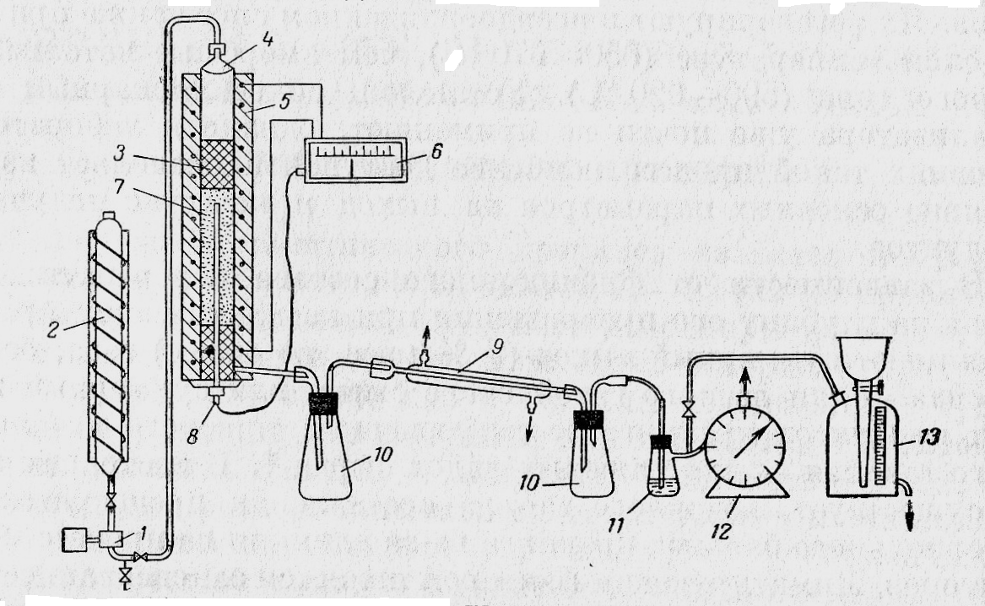
1 – насос; 2 – сырьевой мерник; 3 – фарфоровая насадка; 4 – реактор;
5 – печь; 6 – потенциометр; 7 – катализатор; 8 – термопара;
9 – холодильник; 10 – приемник; 11 – абсорбер; 12 – газовые часы;
13 – газометр.
Рисунок 2 – Схема лабораторной установки каталитического крекинга
со стационарным слоем катализатора

б) Проведение эксперимента
В задании указаны скорость подачи сырья и другие условия опыта. Скорость подачи сырья определяют, исходя из загруженного объема катализатора, и берут обычно 0,5 - 2 об. ч. (объемные части) сырья на 1 об. ч. катализатора в 1 ч (загрузка катализатора 100 - 120 мл). Продолжительность рабочей части цикла, т. е. периода непрерывной подачи сырья, определяется активностью катализатора, скоростью подачи сырья и содержанием в нем смолистых веществ. Для лабораторной установки продолжительность цикла может составлять от 30 мин до 1 ч, так как более частая регенерация катализатора технически неудобна. Общая продолжительность опыта определяется необходимостью иметь для анализа не менее 200 - 250 мл жидкого продукта, т. е. число циклов равно 1 - 2. Температуру в реакторе поддерживают в соответствии с заданием. Прежде чем приступить к проведению опыта, приемники и абсорбер взвешивают.
Бюретку заполняют сырьем, включают насос и заполняют подходящую к реактору трубку сырьем до появления его из отростка тройника. Затем доливают бюретку сырьем и вновь фиксируют уровень. Если опыт проводится на свежем, еще не подвергавшемся регенерации катализаторе, то необходимо предварительно удалить из катализатора влагу. Для этого реактор разогревают до 300 - 350 °С, соединяют верхнюю отводную трубку шлангом с источником воздуха и продувают катализатор до тех пор, пока нижняя часть реактора не станет совершенно сухой, освободившись от капель воды, выделившейся в начале продувки. Затем соединяют аппаратуру по прилагаемой схеме. Бланк записей подготовляют по следующей форме, представленной в форме таблицы 2.

Таблица 2 – Бланк записей исходных данных и результатов эксперимента
Каталитический крекинг |  | (наименование сырья)
Заданные условия опыта
 | температура, ⁰С
 | объемная скорость подачи сырья, ч⁻¹
 | продолжительность цикла, мин
Масса первого приемника, г
 | с дистиллятом
 | пустого
Масса дистиллята, г
Масса второго приемника, г
 | с дистиллятом
 | пустого
Масса дистиллята, г
Масса абсорбера, г
 | после опыта
 | до опыта
Прирост массы абсорбера, г
Отобрано газа, л

Когда температура в реакторе станет на 5 - 10 °С выше заданной, включают подачу сырья. Затем устанавливают посредством регулировки ЛАТРом нужную температуру опыта. Записи начинают вести с момента включения подачи сырья, производя их через каждые 5 мин, в форме таблицы 3.

Таблица 3 – Бланк записи данных эксперимента
Время | Температура, ⁰С | Уровень сырья в бюретке, мм
Начало опыта
___ ч ___ мин
Через
___ ч ___ мин
___ ч ___ мин
___ ч ___ мин
……………………….
Конец опыта
___ ч ___ мин

О продолжительности подачи сырья и общей продолжительности цикла сказано выше. По окончании каждого цикла после прекращения подачи сырья продувают реактор азотом, чтобы удалить оставшиеся пары; отъединяют приемник и абсорбер и взвешивают их; отмечают объем отобранного газа.
в) Регенерация катализатора
По окончании каждого периода подачи сырья, не выключая обогрева реактора, продувают его азотом и выжигают с катализатора образовавшиеся во время реакции смолисто-коксовые отложения. Для этого к верхней отводной трубке реактора присоединяют шланг от источника сжатого воздуха, а к холодильнику - газовые часы и параллельно с ними газометр для отбора средней пробы газа. Воздух на регенерацию подают со скоростью 20 - 30 л/ч. Температура регенерации составляет 550 - 600 °С, продолжительность зависит от количества кокса на катализаторе и составляет 2 - 3 ч. Продукты сгорания анализируют. Ввиду того, что содержание углерода в коксе составляет примерно 95 %, основной интерес представляет концентрация в продуктах сгорания СО₂ и СО. О конце регенерации можно судить по результатам анализа контрольной пробы газа, отбираемой через тройник перед газовыми часами. Условная полнота регенерации соответствует содержанию СО₂ + СО в дымовых газах не более 0,5 % (об.).
Количество коксовых отложений на катализаторе рассчитывают следующим образом. Если объем газа регенерации, отобранного в газометр, равен $υ_{1}$, концентрация в газе СО₂ - а %, а СО - b %, то объем СО₂ в газе равен:

$υ_{\text{СО}}=\frac{υ_{1}⋅b}{\text{100}}$. (1)

Пусть t – температура газа в газометре и Р – атмосферное давление, мм рт. ст., тогда объем СО₂, приведенный к нормальным условиям, составляет:

$υ_{0}=\frac{υ_{{\text{СО}}_{2}}⋅\text{273}⋅Р}{(t+\text{273})⋅\text{760}}$. (3)

Масса СО₂ (в г) равна:

$g_{{\text{CO}}_{2}}=υ_{0}\frac{\text{44}}{\text{22},4}$, (4)

или в пересчете на углерод:

$g_{C}^{}=\frac{g_{{\text{CO}}_{2}}⋅\text{12}}{\text{44}}$. (5)

Аналогично масса СО (в г):

$g_{\text{CO}}=\frac{υ_{\text{СО}}⋅\text{273}⋅Р⋅\text{28}}{(t+\text{273})⋅\text{760}⋅\text{22},4}$, (6)

и

$g_{C}^{\text{//}}=\frac{g_{\text{CO}}⋅\text{12}}{\text{28}}$. (7)

Если в течение регенерации через газовые часы пропущен объем газа V, то общая масса сгоревшего углерода рана (в г):

$G_{C}=\frac{\left(g_{C}^{}+g_{C}^{\text{//}}\right)⋅V}{υ_{1}}$. (8)

Условная масса кокса (в г):

$G_{к}=\frac{G_{C}}{0,\text{95}}$, (9)

где 0,95 – средняя доля углерода в коксе.
г) Составление материального баланса опыта
Материальный баланс опыта выражают в форе таблицы 4.
Полученный в приемнике продукт перегоняют. При этом во взвешенный приемник отбирают бензиновую фракцию до 200 °С (в пapax). Для получения фракции легкого газойля перегонку необходимо вести в вакууме (остаточное давление 1,33 - 2,66 кПа, т.е. 10 - 20 мм рт. ст.). Легкий газойль отгоняется до 350 °С (в пересчете на атмосферное давление). Остаток в перегонной колбе представляет собой тяжелый газойль.
Таблица 4 – Материальный баланс процесса
Взято | г | % (масс.)
Сырье………………………………………………………. |  | 100
Всего……………………………………………………….. |  | 100
Получено

Жидкий продукт крекинга………………………………..
Прирост массы абсорбента……………………………….
Газ…………………………………………………………
Кокс…………………………………………………………
Потери……………………………………………………...
Всего……………………………………………………….. |  | 100

Материальный баланс опыта в окончательном виде (после разгонки жидкого продукта) записывают в форме таблицы 5.

Таблица 5 – Итоговый материальный баланс процесса
Взято | г | % (масс.)
Сырье………………………………………………………. |  | 100
Всего……………………………………………………….. |  | 100
Получено

Бензин до 200 ⁰С…………………………………………...
Легкий газойль 200 – 350 ⁰С……………………………...
Тяжелый газойль выше 350 ⁰С……………………………
Газ…………………………………………………………..
Кокс…………………………………………………………
Потери……………………………………………………...
Всего……………………………………………………….. |  | 100

2.1.2 Каталитический крекинг в псевдоожиженном слое катализатора

а) Аппаратура, реактивы и материалы
- лабораторная установка;
- перегонный аппарат типа АРН;
- абсорбент (соляровое масло);
- катализатор;
- азот.

Схема установки каталитического крекинга с псевдоожиженным (кипящим) слоем катализатора приведена на рисунок 3.

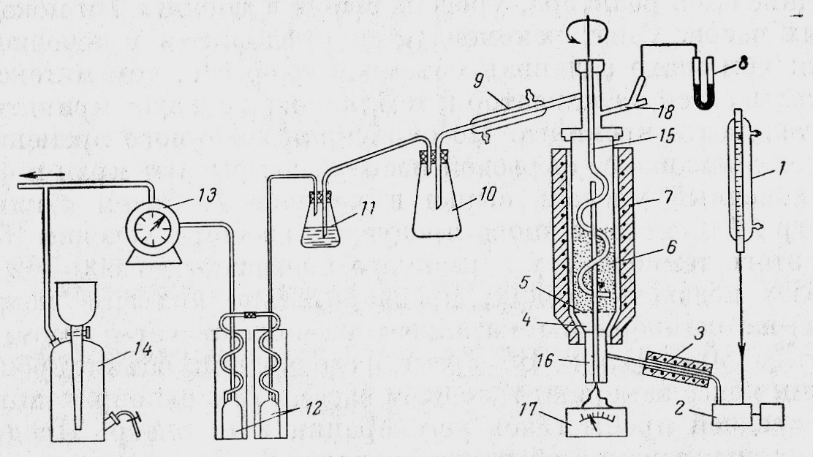
1 – сырьевой мерник; 2 – насос; 3 – электронагреватель; 4 – реактор;
5 – решетка; 6 – псевдоожиженный слой катализатора; 7 – электрообогрев;
8 – манометр; 9 – холодильник; 10 – приемник; 11 – абсорбер;
12 – дополнительные приемники с охлаждением; 13 – газовые часы;
14 - газометр; 15 – мешалка; 16 – карман для термопары; 17 – потенциометр; 18 – патрубок для загрузки катализатора.
Рисунок 3 – Схема лабораторной установки каталитического крекинга
с псевдоожиженным (кипящим) слоем катализатора

б) Проведение эксперимента
Перед началом опыта приемники и абсорбер взвешивают на технических весах, включают обогрев реактора. При использовании в качестве сырья тяжелого газойля включают также обогрев сырьевой бюретки. При достижении заданной температуры приводят в действие мешалку (с частотой 40 - 45 об/мин), устанавливают необходимую скорость подачи сырья. Затем всю систему в течение 10 мин продувают азотом через реометр со скоростью около 1 л/мин. К холодильнику 9 подают воду.
После начала подачи сырья через каждые 5 мин записывают показания потенциометра, замеряющего температуру примерно в середине слоя реактора, уровень сырья в мернике 1 и показания газовых часов. Опыт рекомендуется продолжать в течение 30 - 45 мин: чем ниже заданная объемная скорость, тем интенсивнее закоксовывается катализатор и тем меньшей следует принять продолжительность крекинга. По окончании заданного времени крекинга останавливают сырьевой насос 2, закрывают кран и фиксируют конечный уровень сырья в мернике 1. Затем отключают газометр 14 и систему вновь продувают азотом в течение 15 мин.
в) Регенерация катализатора
После продувки системы азотом температуру в реакторе повышают до 600 - 620 °С и начинают подавать воздух, предварительно включив мешалку. Воздух на регенерацию катализатора подают через реометр со скоростью 40 - 50 л/ч. Во время регенерации объем продуктов сгорания кокса замеряют газовыми часами 13 с одновременным отбором средней пробы газов регенерации в газометр. Продолжительность регенерации обычно составляет 2 - 3 ч.
Как и при регенерации со стационарным катализатором, используют газоанализатор. Полученное в средней пробе содержание СО₂ и СО умножают на общий объем газов регенерации, зафиксированный газовыми часами, и пересчитывают на углерод.
г) Составление материального баланса опыта
Материальный баланс процесс составляют по аналогии с предыдущим опытом.

Примеры задания

- На установке со стационарным слоем катализатора провести каталитический крекинг тяжелого газойля (на аморфном катализаторе) при температуре 470 °С и объемных скоростях подачи сырья 0,7; 1,2 и 2 ч⁻¹. Сравнить полученные материальные балансы (выходы газа, бензина, широкой газойлевой фракции, кокса). Построить график в координатах «фиктивная длительность реакции — глубина превращения».
- На установке с псевдоожиженным (кипящим) слоем катализатора провести каталитический крекинг тяжелого газойля при температуре 490 °С и объемной скорости подачи сырья 0,8 ч⁻¹. Длительность опыта 30 мин. Составить материальный баланс опыта.
- На установке со стационарным слоем цеолитсодержащего катализатора воспроизвести условия крекинга при 540 °С, обеспечивающие длительность пребывания паров в слое 5 с. Рассчитать порозность слоя по данным о насыпной и кажущейся плотностях катализатора. Составить материальный баланс опыта.
- Провести два опыта каталитического крекинга на установке с псевдоожиженным (кипящим) слоем катализатора (аморфного и кристаллического цеолитсодержащих) при температуре 600 °С, объемной скорости подачи сырья 1,2 ч⁻¹, продолжительности подачи сырья 30 мин. Сравнить полученные материальные балансы.

2.2 Гидрогенизационные процессы

а) Аппаратура, реактивы и материалы
- проточная лабораторная установка для гидрогенизационных процессов;
- перегонный аппарат типа АРН;
- катализатор для процесса гидроочистки;
- насадка;
- болон с водородом;
- щелочь (20-% раствор едкого натра);
- нефтепродукт (исходя из задания).
Технологическая схема установки дана на рисунке 1.

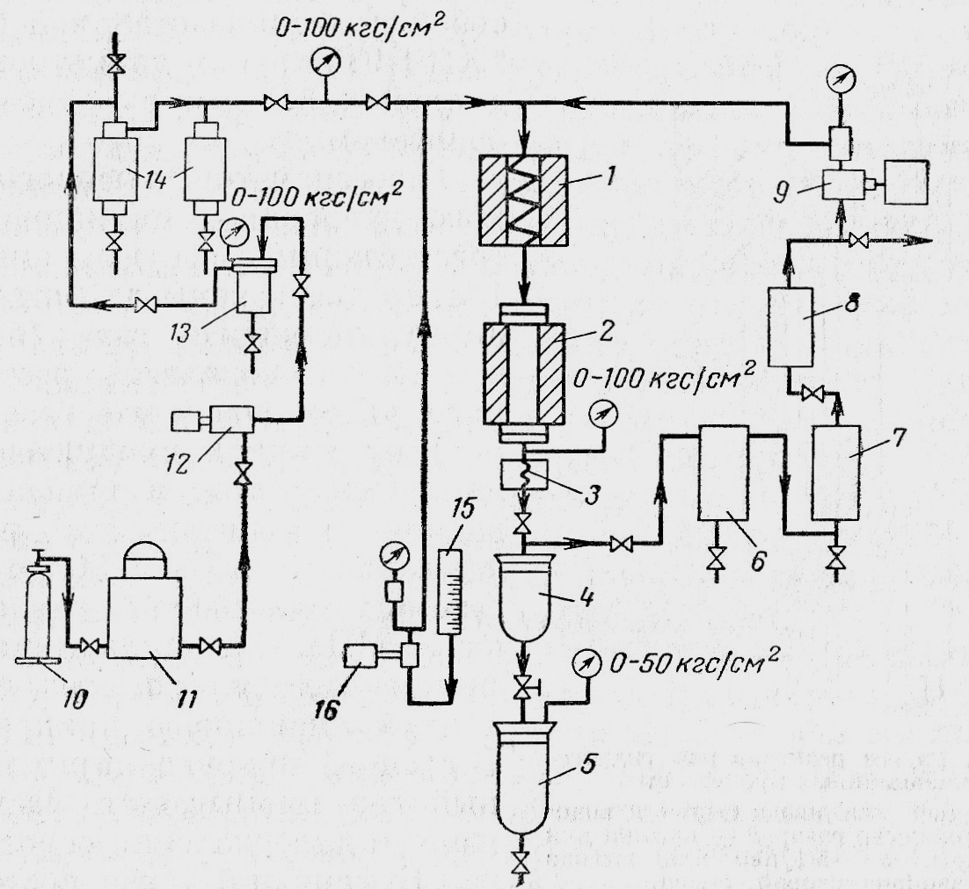
1 – подогреватель; 2 – реактор; 3 – холодильник; 4 – сепаратор высокого давления; 5 – сепаратор низкого давления; 6 – ловушка; 7 – скруббер щелочной промывки газа; 8 – каплеотбойник; 9 – циркуляционный компрессор; 10 – баллон с водородом; 11 – газгольдер; 12 – компрессор;
13 – маслоотделитель; 14 – буферная батарея; 15 – сырьевой мерник;
16 – сырьевой насос.
Рисунок 4 – Схема лабораторной установки для гидрогенизационных
процессов

б) Проведение эксперимента
Предварительно заливают скруббер 20%-ным раствором едкого натра, убедившись в отсутствии промывочной воды в аппаратах сероочистки. (После опыта отработанную щелочь сливают в специальную емкость, а скруббер промывают горячей водой.) При заполнении и промывке скруббера необходимо надевать очки, резиновый фартук и рукавицы. Реактор очищают, просушивают и осматривают, проверяя исправность мест соединения и уплотнения, а также проходимость во фланцах. На дно реактора насыпают слой насадки высотой 50 мм, слой катализатора высотой 600 мм и для равномерного распределения сырья на поверхности катализатора — опять слой насадки высотой 50 мм. Катализатор и насадка должны быть предварительно высушены и прокалены.
Соединяют все аппараты установки. Продувают ее пятикратным объемом водорода для полного удаления воздуха. Опрессовывают всю установку водородом при рабочем давлении, проверяют ее на герметичность в следующем порядке:
- после продувки аппаратуру заполняют водородом до 1/3 заданного давления, что устанавливают по показанию манометра;
- по достижении указанного давления вентиль, соединяющий водородный баллон с установкой, перекрывают и продолжают наблюдать за показаниями манометра;
- в случае падения давления место утечки устанавливают, нанося мыльный раствор на поверхность соединений;
- давление понижают до 0,5 МПа (5 кгс/см^{а}) и утечку устраняют;
- затем опрессовку повторяют, постепенно повышая давление до заданного (рабочего).
Необходимо добиться полной герметичности установки, повторяя опрессовку, если наблюдается утечка, как указано выше.
Проверяют также исправность приборов контроля и автоматики и электрооборудования. Устанавливают термопары в реакторе и подогревателе газа. Включают подачу воды в холодильник, в мерник заливают по весу сырье, включают сырьевой насос и регулируют заданную скорость подачи через отводной вентиль насоса. По установлении во всех аппаратах рабочего давления включают циркуляционный компрессор и устанавливают заданную кратность циркуляции водорода. Если предусмотрена работа без циркуляции водорода, то водород из баллона после подогревателя подают в реактор и затем — в газосепаратор высокого давления. В этом случае требуемое для поддержания заданного давления количество водорода спускают в атмосферу через вентиль после сепаратора и систему сероочистки; вентиль на нагнетательной линии циркуляционного компрессора должен быть закрыт.
Включают электрообогрев подогревателя и реактора. По достижении заданной температуры ее выдерживают не менее 30 мин, после чего включают подачу сырья. После установления заданной скорости подачи сырья отводной вентиль сырьевого насоса закрывают и открывают вентиль на нагнетательной линии подачи сырья в подогреватель. При установившейся скорости подачи сырья и циркулирующего водорода подачу недостающего водорода из градуированного сосуда регулируют так, чтобы давление во всей системе было постоянным.
Периодически, через каждые 30 мин, в сепаратор низкого давления спускают гидрогенизат, скапливающийся в сепараторе высокого давления; при этом по возможности не допускают прорыва газов из сепаратора высокого давления в сепаратор низкого. (При прорыве газа резко поднимается давление в сепараторе низкого давления.) На установке может быть установлен сепаратор высокого давления с указателем уровня, при помощи которого можно равномерно непрерывно выгружать гидрогенизат. Углеводородный газ, выделяющийся в сепараторе низкого давления, выпускают в атмосферу через кран низкого давления.
При проведении работы следует строго соблюдать требуемый режим, контролируя через каждые 15 мин его показатели (давление, температуру, подачу сырья, циркулирующего водорода и т. д.). Записи во время опыта оформляют в виде таблиц 6, 7.

Таблица 6 – Исходные параметры процесса
Наименование процесса………………………….
Сырье……………………………………………...
Катализатор………………………………………
Условия процесса
объемная скорость подачи сырья, ч⁻¹………
кратность водорода к сырью……………….
температура в реакторе, ⁰С…………………
давление в реакторе, МПа (кгс/см²)……….

Таблица 7 – Результаты наблюдений в процессе опыта
Время наблюдений, ч. мин | Расход |  |  | Давление, кгс/см² |  |  | Температура в реакторе, ⁰С
Время наблюдений, ч. мин | сырья, см³/ч | водорода, л/мин | углеводородных газов, л/мин | в реакторе | в сепараторе I | в сепараторе II | в верху | в середине | в низу

По окончании опыта выключают сырьевой насос при продолжающейся циркуляции водорода. Остатки сырья из сырьевой линии тщательно сливают и взвешивают. Электрообогрев установки выключают через 2 ч после прекращения подачи сырья, а циркуляцию водорода продолжают до снижения температуры в реакторе до 200 ⁰С, после чего циркуляционный насос выключают и из сепараторов высокого и низкого давления сливают гидрогенизат.
Дистиллят, отстоявшийся в сепараторе низкого давления (не менее 10 мин), сливают в емкость со щелочью. Эта емкость помещена в вытяжной шкаф с включенной вентиляцией, так как в дистилляте растворен водород. Перед отбором проб обязательно следует надеть предохранительные очки и резиновые перчатки и всю последующую работу с пробами производить, не снимая их. После отбора и взвешивания гидрогенизат обрабатывают 5%-ным раствором щелочи и промывают водой. Отделенный от воды дистиллят (гидрогенизат) собирают в склянку, тщательно закрывают и маркируют ее. Потом закрывают общий кран подачи водорода из буферной батареи на установку. Если катализатор, загруженный в реактор, не нужен для дальнейшей работы, то по охлаждении до комнатной температуры реактор разбирают и катализатор выгружают.
в) Составление материального баланса опыта
Для составления материального баланса периодически (1 - 2 раза за пробег) отбирают жидкий продукт непосредственно из газосепаратора низкого давления в градуированный стеклянный приемник. Для удаления из гидрогенизата остатка растворенного дистиллятного газа, который не выделился полностью при низкой температуре, жидкие продукты нагревают
до 30 - 40 °С. Суммарный объем дистиллятного газа измеряют газометром. После отделения дистиллятного газа и охлаждения жидкие продукты взвешивают. Определяют процентный выход их относительно массы сырья, поступившего на установку за этот отрезок времени. Плотность находящегося в газометре дистиллятного газа определяют пикнометром, рассчитывают его массу и выход на пропущенное сырье. Расход водорода рассчитывают по падению давления в градуированном сосуде. Полученные жидкие продукты подвергают сначала атмосферной, а затем вакуумной перегонке, чтобы установить выход бензиновых, керосиновых и дизельных фракций.
В процессе гидроочистке дизельных фракций от жидкого продукта отгоняют бензиновую фракцию (до температуры начала кипения исходной неочищенной дизельной фракции) и определяют ее выход на исходное сырье. Аналогично после гидроочистки реактивного топлива определяют содержание в гидрогенизате фракций, выкипающих до температуры начала кипения исходного сырья. Все полученные выходы пересчитывают на свежее сырье и составляют итоговый детализированный материальный баланс опыта.
Материальный баланс опыта составляют форме таблице 8, 9.

Таблица 8 – Материальный баланс опыта
Взято |  | г | % (масс.)
Сырье……………………………………………………….  Водород……………………………………………………. |  |  | 100
Всего……………………………………………………….. |  |  | 100
Получено

Жидкий продукт ……….…………………………………
Газ………………………………………………………….
 | дистиллятный……………………………………….
 | водородсодержащий………………………………..
Всего……………………………………………………….. |  |  | 100

Таблица 9 – Итоговый материальный баланс процесса
Взято |  | г | % (масс.)
Сырье………………………………………………………. |  |  | 100
Водород…………………………………………………….
Всего……………………………………………………….. |  |  | 100
Получено

Бензиновая фракция……………………………………....
Керосиновая фракция……..……………………………....
ГО дизельное топливо…………..…………………………
Остаток……………………………………………………..
Газ…………………………………………………………..
 | дистиллятный………………………………………..
 | водородсодержащий…………………………………
Всего……………………………………………………….. |  |  | 100

Примеры задания

- Провести глубокую гидроочистку легкого газойля каталитического крекинга под давлением 14 МПа (140 кгс/см²) на алюмоникельмолибденом катализаторе при температуре 350 °С, объемной скорости подачи сырья 0,5 ч⁻¹, циркуляции водорода 500 об. ч. на 1 об. ч. сырья, расходе водорода 1 % (масс.). Составить материальный баланс пробега.
- Провести гидрокрекинг сернистого вакуумного газойля под давлением 15 МПа (150 кгс/см²) при температуре 410 - 415 °С, объемной скорости подачи сырья 1 ч⁻¹, циркуляции водорода 1000 об./об., расходе водорода 2 % (масс). Составить материальный баланс процесса с учетом получения: бензина до 180 °С, фракции реактивного топлива 180 - 240 °С, дизельного топлива 240 - 350 °С, остатка выше 350 °С.

2.3 Каталитический риформинг низкооктановых бензинов

2.3.1 Каталитический риформинг при атмосферном давлении

а) Аппаратура, реактивы и материалы
- лабораторная установка;
- бани с сухим льдом;
- катализатор;
- азот;
- сырье (из условия задания).
Для работы используют установку, схема которой изображена на рисунке 2.
б) Проведение эксперимента
Вместо алюмосиликатного катализатора в реактор загружают катализатор алюмоплатиновый или алюмоплатинорениевый. Так как диаметр реактора невелик, для улучшения условий контакта сырья и катализатора последний следует раздробить на более мелкие частицы (размером 2 - 3 мм), отсеяв затем пыль. Сырьевую бюретку заполняют бензиновой фракцией. Газ каталитического риформинга обогащен водородом, что затрудняет конденсацию паров катализата, поэтому приемники и абсорбер следует поместить в бани с сухим льдом.
После испытания установки на герметичность включают обогрев реактора и продувают систему азотом. Затем начинают подавать сырье с объемной скоростью (при использовании платинового катализатора)
1,5 - 2 ч⁻¹; температура 480 - 500 °С. При тех же условиях платинорениевый катализатор работает более селективно, давая повышенное содержание ароматических углеводородов в катализате при меньшем коксообразовании в результате побочных реакций. Бланк записи подготавливают к опыту по форме, указанной в подразделе 2.1.
Продолжительность опыта может составлять 1 - 2 ч. Следует иметь в виду, что плотность газа риформинга невысока, поэтому объем его может быть довольно значителен. По окончании опыта систему продувают азотом для удаления из реактора паров и водородсодержащего газа, после чего катализатор регенерируют.
в) Регенерация катализатора
Ввиду того, что суммарное отложение кокса на катализаторе в промышленных условиях достигает нескольких процентов, при его регенерации может резко повыситься температура и в результате чувствительный к перегреву катализатор дезактивируется. Поэтому регенерацию проводят при сильном разбавлении воздуха инертным газом в несколько стадий. В лабораторном реакторе ввиду малой продолжительности подачи сырья регенерацию можно вести воздухом (по способу, описанному в подразделе 2.1, не допуская подъема температуры выше 500 °С). Массу кокса определяют по методике, описанной в подразделе 2.1.
г) Составление материального баланса опыта
Материальный баланс процесса записывают в форме таблицы 10.

Таблица 10 – Материальный баланс процесса
Взято | г | % (масс.)
Сырье………………………………………………………. |  | 100
Всего……………………………………………………….. |  | 100
Получено

Жидкий продукт крекинга………………………………..
Прирост массы абсорбента……………………………….
Газ…………………………………………………………
Кокс…………………………………………………………
Потери……………………………………………………...
Всего……………………………………………………….. |  | 100

2.3.2 Каталитический риформинг под высоким парциальным давлением
водорода

а) Аппараты, реактивы и материалы
- лабораторная установка;
- катализатор;
- азот;
- сырье (из условия задания).
Для осуществления каталитического риформинга в условиях, приближающихся к заводским, т. е. под давлением водорода, может быть использована установка, предназначенная для гидрогенизационных процессов рисунок 4.
б) Проведение эксперимента
Объем циркуляционного газа для каталитического риформинга составляет в среднем 1000 нм³/м³ сырья, или 1 нм³/л сырья. Таким образом, при рабочем объеме реакционной зоны (катализатора) около 0,5 л (точнее 492 см³) подача сырья составляет около 1 л/ч, объемная скорость подачи сырья 2 ч⁻¹, циркуляция газа 1 нм³/ч. Температурный режим 400 – 500 ⁰С, давление составляет 2,5 - 3 МПа (25—30 кгс/см²).
На лабораторной установке проще осуществлять процесс без циркуляции водорода. При этом несколько повышается закоксованность катализатора, что при коротком цикле работы (примерно 1 ч) не особенно влияет на его активность. В отличие от варианта работы с рециркуляцией водородсодержащий газ после газосепаратора высокого давления выпускают в атмосферу через редукционный вентиль, поддерживающий заданное давление в системе (1,5-2 МПа).
в) Регенерация катализатора
Ввиду того, что суммарное отложение кокса на катализаторе в промышленных условиях достигает нескольких процентов, при его регенерации может резко повыситься температура и в результате чувствительный к перегреву катализатор дезактивируется. Поэтому регенерацию проводят при сильном разбавлении воздуха инертным газом в несколько стадий. В лабораторном реакторе ввиду малой продолжительности подачи сырья регенерацию можно вести воздухом (по способу, описанному в подразделе 2.1, не допуская подъема температуры выше 500 °С). Массу кокса определяют по методике, описанной в подразделе 2.1.
г) Составление материального баланса опыта
Материальный баланс процесса записывают в форме таблицы 11.

Таблица 11 – Материальный баланс процесса
Взято |  | г | % (масс.)
Сырье………………………………………………………. |  |  | 100
Всего……………………………………………………….. |  |  | 100
Получено

Жидкий продукт ……….…………………………………
Газ………………………………………………………….
 | водородсодержащий………………………………..
Кокс………………………………………………………..
Потери……………………………………………………..
Всего……………………………………………………….. |  |  | 100

Примеры задания

- Провести каталитический риформинг фракции бензина при атмосферном давлении на платиновом катализаторе при температуре 480 °С и двух объемных скоростях подачи сырья: 1 и 2 ч⁻¹. Сопоставить материальные балансы.
- Проделать то же, что в задании (1), но при объемной скорости 2 ч⁻¹ и двух температурах: 470 и 500 °С.
- Провести на той же установке каталитический риформинг при одинаковых режимах (480 °С и 1,5 ч⁻¹) на двух катализаторах: платиновом и платинорениевом. Сравнить материальные балансы.
- Провести риформинг под давлением на платиновом катализаторе при температуре 500 °С, объемной скорости подачи сырья 2 ч⁻¹, давлении 2 МПа: а) без циркуляции водорода; б) с циркуляцией водорода 1200 нм³/м³ сырья. Сравнить материальные балансы.

3 КОНТРОЛЬНЫЕ ВОПРОСЫ

- Каковы назначение и классификация гидрокаталитических процессов?
- Каковы назначение процессов каталитического риформинга?
- Укажите примерный химический состав бензиновых фракций большинства нефтей.
- Укажите целевые и побочные реакции риформинга бензинов и объясните влияние давления и температуры на их равновесие.
- Какова роль водорода в процессах каталитического риформинга (КР)?
- Объясните химизм реакций КР с позиции бифункционального катализа.
- Каков состав катализаторов риформинга?
- Обоснуйте преимущества полиметаллических катализаторов риформинга.
- Почему сырье КР подвергают глубокой гидроочистке и осушке?
- Объясните влияние фракционного и химического состава бензина на процесс КР.
- Объясните влияние технологических параметров на показатели КР.
- Почему КР проводят в последовательных реакторах?
- Каково распределение градиента температуры по реакторам?
- Катализатор какого реактора более интенсивно закоксовывается?
- Приведите принципиальные технологические схемы установок:
  - со стационарным слоем катализатора;
  - с непрерывной регенерацией катализатора.
- Каковы целевое назначение и значение процессов каталитической изомеризации нормальных пентанов и гексанов?
- Приведите требования к катализаторам изомеризации и их состав.
- Объясните влияние технологических параметров на глубину изомеризации алканов.
- Приведите принципиальную технологическую схему, технологический режим каталитической изомеризации пентанов и гексанов.
- Каково целевое назначение и значение гидрогенизационных процессов нефтепереработки?
- Напишите основные химические реакции гидрогенолиза серо-, азот- и кислородсодержащих гетероорганических соединений нефтяного сырья.
- Какова реакционная способность относительно гидрогенолиза гетероорганических соединений?
- Каковы требования к катализаторам гидрогенизационных процессов и механизм их би- и полифункционального действия?
- Каково распределение гетеропримесей в нефтяных фракциях?
- Объясните влияние технологических параметров на глубину примесей гидрообессеривания сырья.
- Укажите типы промышленных отечественных установок гидрооблагораживания нефтяного сырья и примерные их режимные параметры,
- Приведите принципиальную технологическую схему установок гдроочистки дизельного топлива JI4-24-2000, ее режимные параметры и материальный баланс.
- Приведите режимные параметры установок гидрообессеривания вакуумного газойля и масляных фракций.
- Каковы целевое назначение и значение процессов гидрокрекинга нефтяного сырья и их разновидности?
- Укажите особенности химизма и механизма реакций гидрокрекинга.
- Каковы требования к катализаторам гидрокрекинга и их компонентному составу?
- Объясните влияние технологических параметров на процессы гидрокрекинга.
- Дайте краткую характеристику процессам гидрокрекинга бензинов и их разновидностям (изориформинг, ригиз).
- Каковы целевое назначение и разновидности процессов селективного гидрокрекинга?
- Какой компонент катализатора обеспечивает селективность гидрокрекинга?
- Дайте краткую характеристику технологии процессов гидродепарафинизации и селектоформинга.
- Каковы целевое назначение, достоинства, разновидности и режимные параметры процесса легкого гидрокрекинга вакуумного газойля?
- Каковы назначение, достоинства и особенности качества масел процесса гидрокрекинга масляного сырья?
- Какие технологические трудности тормозят широкое распространение процессов гидрокрекинга остаточного сырья?

4 ТЕХНИКА БЕЗОПАСНОСТИ

Меры предосторожности при работе с нефтями и нефтепродуктами, которые легко воспламеняются.
- Сосуды с нефтепродуктами (питающие бюретки, приемники, колбы) нельзя держать вблизи огня.
- При сборке установки необходимо уплотнять места соединения ее частей, чтобы не допустить утечки жидкостей, паров или газов.
- Легковоспламеняющиеся жидкости (бензин, бензол и др.) нужно нагревать только на закрытой плитке или водяной бане. В случае необходимости нагрева их на голом огне следует избегать перегрева колбы и особенно тщательно регулировать пламя горелки. Температура бани не должна значительно превышать температуру кипения растворителя.
- Для тушения пламени нефтепродуктов нельзя применять воду. Загоревшийся нефтепродукт надо тушить песком или струей углекислоты из огнетушителя; загоревшийся предмет накрыть кошмой. При возникновении пламени следует немедленно потушить все горелки, закрыть общий газовый кран, убрать все горючее, находящееся вблизи горящего предмета. На рабочем месте в лаборатории количество горючего материала должно быть минимально необходимым для данного опыта или анализа. При ожогах обожженное место смазывают специальной мазью от ожогов или смачивают крепким раствором перманганата калия (или этиловым спиртом).
Правила работы с электроприборами и установками, снабженными электрооборудованием.
- В лабораториях с легковоспламеняющимися нефтепродуктами и растворителями запрещается использовать электроприборы с нарушенной изоляцией проводов, неисправными вилками.
- Нагревательные приборы независимо от мощности должны иметь достаточную тепловую изоляцию (асбест, керамическую плитку) как снизу, так и со стороны стены.
- При прекращении подачи тока все электроприборы и установки должны быть выключены.
- При загорании проводов или электроприборов следует немедленно выключить ток и использовать средства пожаротушения (асбестовые салфетки или при сильном загорании — огнетушитель).
Правила работы с газами.
- Баллоны, газометры и другие сосуды, наполненные газом, необходимо изолировать от источников тепла.
- При работе с горючими газами прибор должен быть тщательно герметизирован и изолирован от огня.
- Стандартные газовые баллоны должны быть надежно прикреплены к стене или лабораторному столу при помощи специальных «хомутиков».
- Выпускать газ из баллона следует через редуктор.

Правила работы с кислотами и щелочами.
- Брать склянки с кислотами и щелочами нужно осторожно, поддерживая дно.
- При разбавлении кислоты обязательно надо лить кислоту в воду, а не наоборот. При разбавлении щелочи воду к ней нужно приливать медленно, непрерывно перемешивая раствор во избежание его чрезмерного разогревания.
- При ожогах кислотой обожженное место обмывают слабым раствором соды, при ожогах щелочью — водой или раствором слабых кислот (уксусной, лимонной).
- Использованные ядовитые вещества, кислоты и щелочи, а также легковоспламеняющиеся продукты нужно выливать не в раковину, а в специально предназначенную посуду.
Правила работы с приборами, находящимися под высоким давлением.
- Аппараты, работающие под высоким давлением, подвергают периодическим испытаниям. Акты или свидетельства об их проведении хранят в лаборатории. Аппараты значительной емкости, для которых произведение объема (в литрах) на давление (в кгс/см²) равно или больше 200, находятся на учете Котлонадзора. Аппараты малой емкости и относительно низкого давления можно испытывать в местной механической мастерской или в лаборатории при помощи гидравлического пресса.
- Пружинные манометры следует подбирать так, чтобы их шкала имела некоторый запас, т. е. рабочее давление должно быть ниже наивысшего деления манометра и в то же время не отличаться от него значительно.

Библиографический список

- Практикум по технологии переработки нефти / под ред. Е.В. Смидовича, И.П. Лукашевича. – 3 – е изд., перераб. и доп. – М.: «Химия», 1978. – 288 с.
- Ахметов, С.А. Технология глубокой переработки нефти и газа : учебное пособие для вузов / С.А. Ахметов. – Уфа : Гилем, 2002. – 672 с.
- Вержичинская, С.В. Химия и технология нефти и газа : учебное пособие / С.В. Вержичинская, Н.Г. Дигуров, С.А. Синицин. – М.: ФОРУМ: ИНФРА-М, 2007. – 400 с.
- Каминский, Э.Ф. Глубокая переработка нефти : технологический и экологический аспекты / Э.Ф. Каминский, В.А. Хавкин. – М.: «Техника». ООО «ТУММА ГРУПП», 2001. – 384 с.

Выход и массу газа можно получить только после определения его плотности
Следует иметь ввиду, что при каталитическом риформинге водород извне не поступает, он выделяется в ходе самого процесса. Поэтому из схемы исключается узел подачи свежего водорода, а также предусмотрен вывод балансового водородсодержащего газа после циркуляционного насоса 9.

